Primeiros passos com o GitHub – Guia Simples

Git Hub é uma ferramenta bem prática de controle de versões baseada em git , praticamente um terminal do Linux ou cmd do Windows. Nela é possível você controlar bem mais facilmente todos os seus códigos. É uma ferramente padrão entre os desenvolvedores de software, existem outros com o git que funcionam semalhantemente.

Aqui está o link do site do github: https://github.com/
Lá você poderá fazer sua conta no github

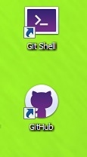
Aqui está o link para download do github e do gitshell, os dois vem junto no mesmo programa https://desktop.github.com/

Depois de instalado vão aparecer assim na sua área de trabalho.

Depois você entrará no github e lá aparecerá para você entrar com sua conta e e-mail , depois de feito isso você pode fecha-lo.

Agora vamos no site do git hub criar um repositório para fazer um teste. Entramos com nossa conta no git hub.

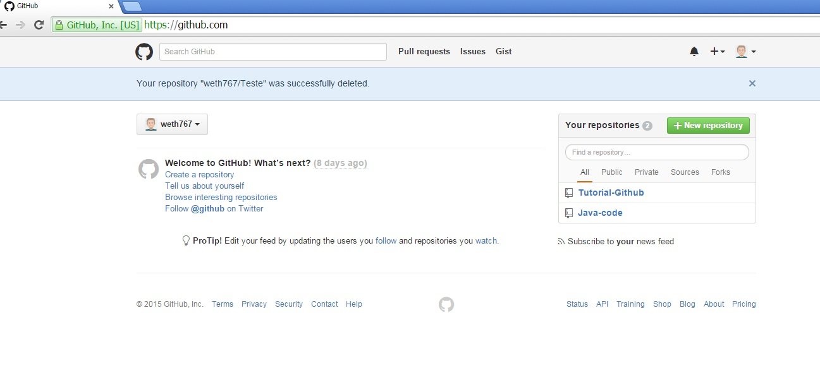
Aparecerá desta forma lá, vamos clicar no botão verde, novo repositório.
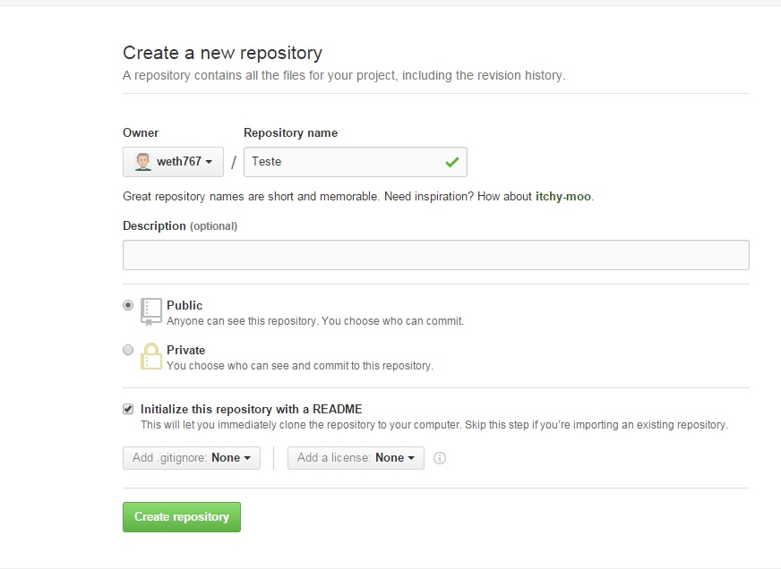

E vamos acrescentar os campos que estão na imagem acima, eu optei por não colocar descrição mas fique a vontade para colocar. Clique no botão verde Create Repository e agora pode ver que você tem um repositório, bom antes de fechar copie todo o link do seu repositório.

Agora pode fechar seu navegador se quiser e o programa git hub, vamos usar agora o git shell.

Entre no git shell e digite um e siga os passos abaixo.

Passo 1:Inicialmente para criarmos um novo repositório local onde serão depositados seus arquivos, usamos o comando: git init

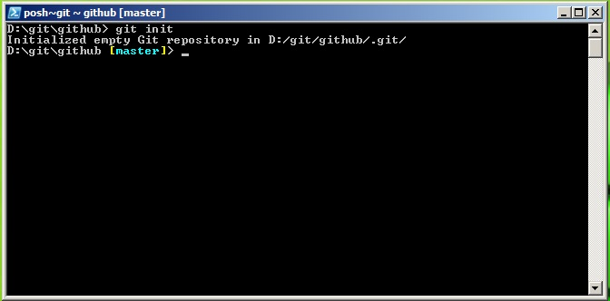
Como mostra na imagem acima, um novo repositorio local vazio foi inicializado. Eu escolhi coloca-lo em um disco separado, para trabalhar melhor com ele, mas ele tem como padrão colocar em uma pasta .git nos documentos do disco local C, você pode colocar onde achar melhor.

Passo 2: Agora vamos baixar o nosso repositório criado nos passos anteriores, para trabalhar com ele, o nome do comando é git clone e o link do seu repositório.

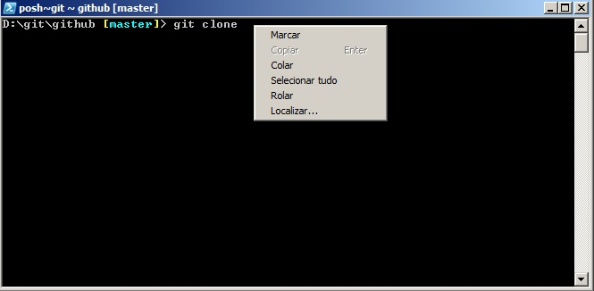
Digite o comando, lembra que pedir para copiar o link, então clique com o botão direito ao lado do comando e cole o link do seu repositório.
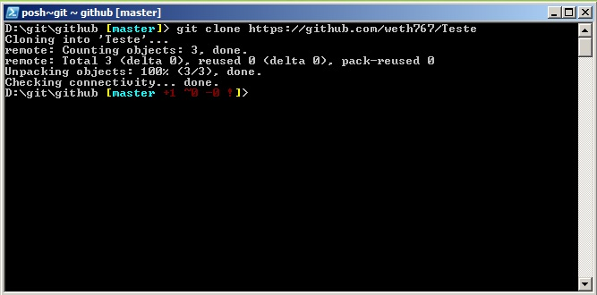
Como na imagem acima, copie o link e de ENTER para executar o comando e verá que aparecerá como na imagem. Isso indica que seu repositório foi clonado com sucesso.

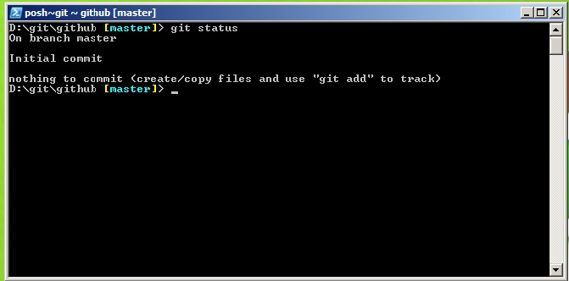
Passo 3: Agora usamos o comando: git status para listar todos os arquivos que foram depositados no repositório mostrado na primeira imagem, no meu caso é D:\git\github\.git que é a pasta criada pelo git hub como padrão.

Como mostra na imagem acima não temos arquivos e nem arquivos para serem comitados, commit é um comando do git que será explicado nos passos abaixo.
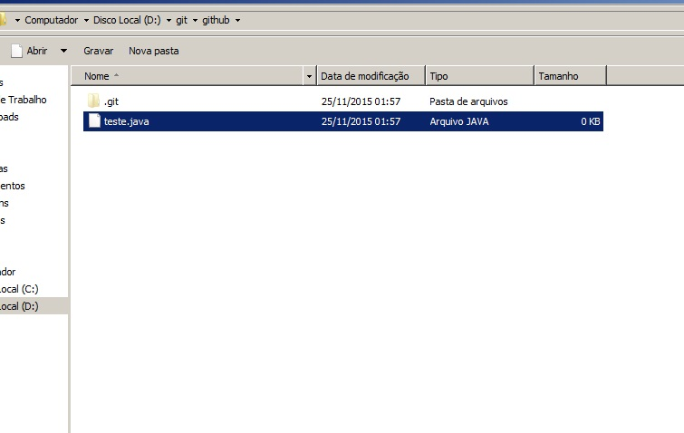
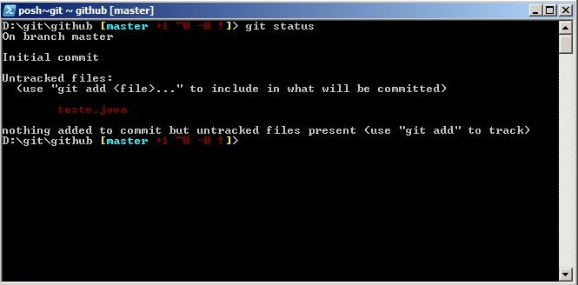
Como podem ver eu criei um arquivo .java na minha pasta do github , logo após criar o arquivo novamente usaremos o git status para listar os arquivos.

Então como podemos ver, tem um novo arquivo que não foi adicionados no controle do github e nem comitado.

Passo 4: Agora vamos fazer um teste de como adicionamos um arquivo pelo git hub, vamos usar o comando: git add “nomearquivo”.”ext” usamos o git add para adicionar o arquivo logo após o nome do arquivo com
sua determina extensão.
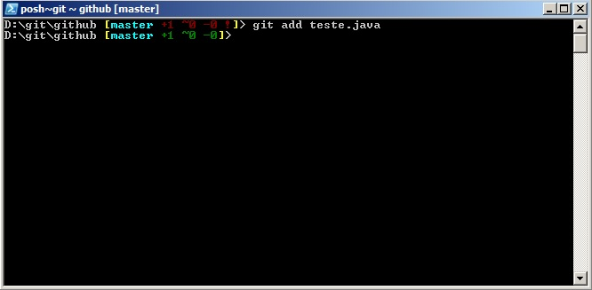

Após adicionarmos o arquivo , podemos ver que a cor mudou para verde , indicando que foi regulamentado um arquivo, agora vamos novamente dar um git status para ver como esta.
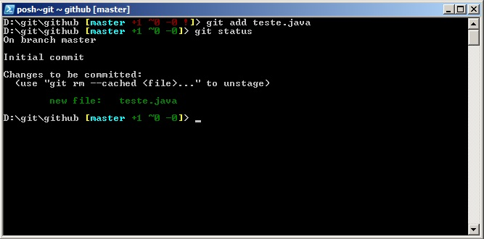
Ali mostrou que o arquivo foi adicionado com sucesso mas ainda sem commit, o que nos leva a explicação do que seria um commit.
O commit é o controle do github sobre seus arquivos adicionados, ele seria o passo que deve ser realizado antes de enviar para os servidores do github, então o git usa o commit com uma forma de validação de arquivos.

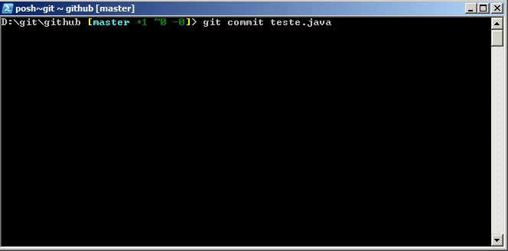
Passo 5: Então agora usaremos o comando: git commit colocando após o comando o nome do arquivo mais sua extensão para comita-lo

Então vai aparecer uma telinha, como um bloco de notas, onde será listado todos os itens que você está adicionando e mais algumas informações. Acima disso estará um local para você colocar um comentário sobre esse commit.
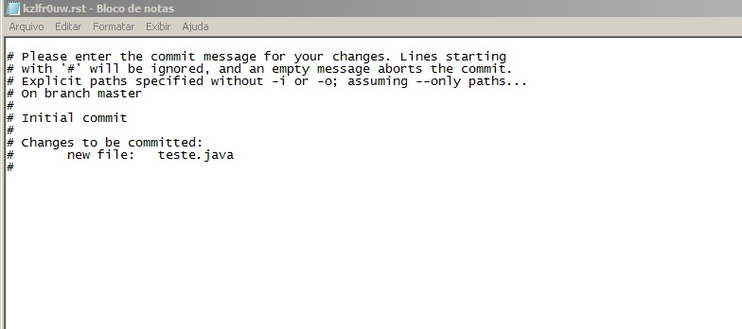
Vou colocar “ Meu primeiro Commit “ .
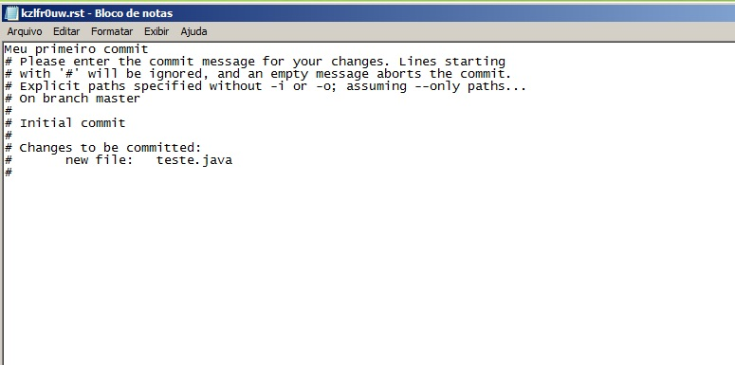
Vou no campo arquivo , logo depois em salvar e pode fechar o arquivo.
Agora novamente vamos usar o git status para chegar como está.
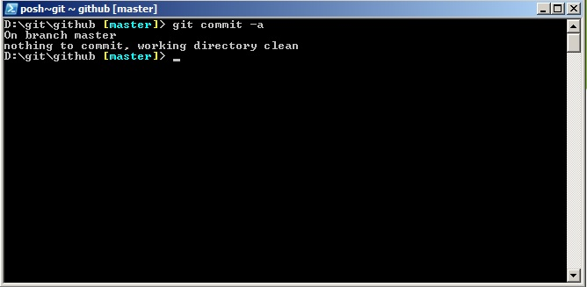

Passo 6:

